Workflow overzicht Claude multi agent setup
0. visueel
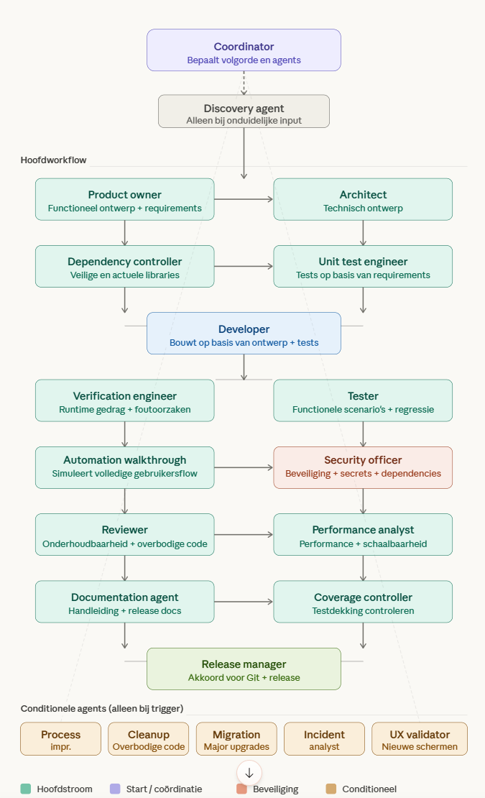
1. Start van het proces
Het proces begint altijd bij de coordinator.
De coordinator bepaalt:
• welke agent nodig is
• in welke volgorde gewerkt wordt
• welke audits eerst gelezen moeten worden
• of conditionele specialisten nodig zijn
De coordinator gebruikt standaard het lichtste model en schakelt alleen op als de situatie complexer wordt.
2. Hoofdworkflow
De normale volgorde is:
• Discovery agent, alleen als input nog onduidelijk is
• Product owner
• Architect
• Dependency controller
• Unit test engineer
• Developer
• Verification engineer
• Tester
• Automation walkthrough engineer
• Security officer
• Reviewer
• Performance analyst
• Documentation agent
• Coverage controller
• Release manager
3. Wat iedere hoofdrol doet
• Discovery agent verduidelijkt de vraag via vraag en antwoord.
• Product owner maakt functioneel ontwerp en requirements.
• Architect maakt technisch ontwerp.
• Dependency controller kiest veilige en actuele libraries.
• Unit test engineer schrijft tests op basis van requirements.
• Developer bouwt alleen op basis van ontwerp en tests.
• Verification engineer controleert runtime gedrag en foutoorzaken.
• Tester controleert functionele scenario’s en regressie.
• Automation walkthrough engineer simuleert volledige gebruikersflow.
• Security officer controleert beveiliging, secrets en dependency risico.
• Reviewer controleert onderhoudbaarheid en verwijdert onnodige code.
• Performance analyst kijkt naar performance en schaalbaarheid.
• Documentation agent maakt handleiding en release documentatie.
• Coverage controller controleert testdekking.
• Release manager bepaalt of alles veilig naar Git kan.
4. Conditionele agents
Deze draaien alleen als nodig.
• Process improvement agent
Bij herhaalde fouten of blokkades.
• Cleanup agent
Bij veel overbodige code.
• Migration specialist
Bij major upgrades, database wijzigingen of legacy migratie.
• Incident analyst
Bij onverwachte incidenten of regressies.
• UX validator
Bij nieuwe schermen of gebruikersflows.
5. Bestandsstructuur
Agent instructies
.claude/agents/
Hier staan alle agentbestanden.
Centrale logging
.claude/logs/agent_log.md
Elke agent schrijft hier altijd een korte logregel.
Ontwerpdocumenten
docs/
├── discovery/
├── functioneel_ontwerp/
├── technisch_ontwerp/
├── testen/
├── handleiding/
├── releases/
Auditmappen
logs/
├── security/
├── verification/
├── walkthrough/
├── review/
├── migration/
├── incidents/
├── ux/
├── process/
├── cleanup/
6. Wat er per stap opgeslagen wordt
• Functioneel ontwerp in docs/functioneel_ontwerp
• Technisch ontwerp in docs/technisch_ontwerp
• Testresultaten in docs/testen
• Handleiding als PDF in docs/handleiding
• Nieuwe release documentatie in docs/releases
• Security audits in logs/security
• Verification audits in logs/verification
• Walkthrough audits in logs/walkthrough
• Review audits in logs/review
7. Template gebruiken bij een nieuw project
Maak één vaste template map op je computer.
Bijvoorbeeld:
ClaudeTemplate/
Daarin zet je:
• .claude
• docs
• logs
Bij een nieuw project:
• open nieuw project in Claude Code
• kopieer de volledige template mapinhoud naar de root van dat project
• controleer of alle lege bestanden aanwezig zijn
Belangrijk:
Niet alleen de mappen kopiëren, maar ook lege bestanden zoals:
docs/functioneel_ontwerp/functioneel_ontwerp.md
docs/technisch_ontwerp/technisch_ontwerp.md
docs/testen/test_resultaten.md
.claude/logs/agent_log.md
En auditbestanden zoals:
logs/security/security_audit.md
logs/security/dependency_audit.md
logs/verification/verification_audit.md
8. Coordinator starten in Claude Code
Open Claude Code in het project.
Start altijd met een duidelijke opdracht, bijvoorbeeld:
Gebruik coordinator voor deze wijziging:
[je vraag of wijziging]
Voorbeeld:
Gebruik coordinator voor deze wijziging:
Voeg validatie toe aan klantregistratie zodat leeg e-mailadres niet opgeslagen kan worden.
De coordinator bepaalt dan automatisch welke agent eerst nodig is.
Bij duidelijke input start vaak direct:
• Product owner
Bij onduidelijke input eerst:
• Discovery agent
9. Wanneer conditionele agents starten
De coordinator activeert deze alleen bij trigger.
Voorbeelden:
• Migration specialist bij framework upgrade
• Incident analyst bij onverwachte fout
• UX validator bij nieuwe schermen
• Process improvement agent bij herhaalde fouten
10. Wanneer het proces stopt
De coordinator stopt automatisch bij:
• kritieke security fout
• kritieke coverage fout
• open migratierisico
• open process improvement blokkade
11. Zelflerend mechanisme
Als een fout meerdere keren terugkomt:
• process improvement agent onderzoekt root cause
• stelt rule wijziging of nieuwe agent voor
Zo wordt de workflow steeds beter.
12. Git en release
Pas na akkoord van release manager:
• mag code naar Git
• moeten gewijzigde bestanden logisch zijn
• moet release documentatie aanwezig zijn
• moet alles traceerbaar zijn naar requirements
13. Praktische kernregel
Alles begint bij coordinator.
Geen agent start zelfstandig buiten coordinator om.

